Mettre en œuvre l’INS
Exemples de Cartouches
Table des matières
Préambule 2
1. Version complète 3
2. Version sans l’adresse de messagerie de l’usager 3
3. Version sans le logo INS et l’adresse de messagerie de l’usager 4
4. Version sans le logo INS et l’adresse de messagerie de l’usager 4
5. Version sans le titre « INS », le slogan INS, le logo INS, la ligne NIR/NIA dédiée et l’adresse de messagerie de l’usager 5
6. Version sans le logo INS, le slogan INS, le logo INS, la ligne NIR/NIA dédiée, le libellé de la commune de naissance et l’adresse de messagerie de l’usager 5

Préambule
Ce document a pour vocation d’illustrer les exigences relatives à la structure du Cartouche détaillées dans le document « Annexe Datamatrix INS ».
Les exemples de cartouches présentés dans ce document sont valides et peuvent être réutilisés. Chaque éditeur est libre de choisir le format qu’il souhaite du moment qu’il présente les éléments à faire obligatoirement apparaître.
Pour rappel, le référentiel national d’identitovigilance (RNIV) et le guide d’implémentation de l’INS prévoient la règle suivante : « Il doit être affiché à minima les traits stricts suivants : nom de naissance, premier prénom de naissance, date de naissance, sexe et, sur les documents comportant des données d’information de santé, le matricule INS suivi de sa nature (NIR ou NIA) lorsque cette information est disponible et que son partage est autorisé. »

Version complète
Identité Nationale de Santé (INS)
Bien identifié-e, bien soigné-e

Nom de naissance |  | Garcia-Hammadi |  | 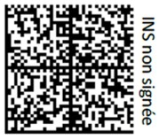
Prénoms de naissance |  | Sarah-Lou Anna
1er prénom de naissance |  | Sarah-Lou
Date de naissance | 21/01/1977 | Sexe | F
Lieu de naissance (code INSEE) | 01154 | Libellé de la commune | Étrez
N° matricule INS |  | 2 77 01 01 154 003 29
NIR | X | NIA
Adresse de messagerie sécurisée* : |  | 277010115400329@patient.mssante.fr

Pour rappel, dans le cartouche, les données suivantes sont obligatoires et doivent apparaître « en clair » sur tout document de santé :
- Nom de naissance
- Prénoms de naissance (et a minima le 1er prénom de naissance)
- Date de naissance
- Sexe
- Lieu de naissance (code INSEE)
- Numéro de matricule INS suivi de sa nature (NIR ou NIA), dès lors que l’identité est au statut « identité qualifiée »).
Le datamatrix doit également être affiché dès lors que l’identité est au statut « identité qualifiée »).

Version sans l’adresse de messagerie de l’usager
Identité Nationale de Santé (INS)
Bien identifié-e, bien soigné-e

Nom de naissance |  | Garcia-Hammadi |  | 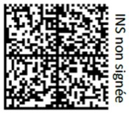
Prénoms de naissance |  | Sarah-Lou Anna
1er prénom de naissance |  | Sarah-Lou
Date de naissance | 21/01/1977 | Sexe | F
Lieu de naissance (code INSEE) | 01154 | Libellé de la commune | Étrez
N° matricule INS |  | 2 77 01 01 154 003 29
NIR | X | NIA

Version sans le logo INS et l’adresse de messagerie de l’usager
Identité Nationale de Santé (INS)
Bien identifié-e, bien soigné-e

Nom de naissance |  | Garcia-Hammadi |  | 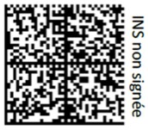
Prénoms de naissance |  | Sarah-Lou Anna
1er prénom de naissance |  | Sarah-Lou
Date de naissance | 21/01/1977 | Sexe | F
Lieu de naissance (code INSEE) | 01154 | Libellé de la commune | Étrez
N° matricule INS (NIR) |  | 2 77 01 01 154 003 29

Dans l’exemple, un NIR a été choisi.
Il faut adapter la mention « (NIR) » ou « (NIA) » en fonction du cas de l’usager.

Version sans le logo INS et l’adresse de messagerie de l’usager
Identité Nationale de Santé (INS)
Bien identifié-e, bien soigné-e

Nom de naissance |  | Garcia-Hammadi |  | 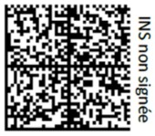
Prénoms de naissance |  | Sarah-Lou Anna
1er prénom de naissance |  | Sarah-Lou
Date de naissance | 21/01/1977 | Sexe | F
Lieu de naissance (code INSEE) | 01154 | Libellé de la commune | Étrez
N° matricule INS |  | 2 77 01 01 154 003 29
NIR | X | NIA

Version sans le titre « INS », le slogan INS, le logo INS, la ligne NIR/NIA dédiée et l’adresse de messagerie de l’usager
Nom de naissance |  | Garcia-Hammadi |  | 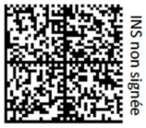
Prénoms de naissance |  | Sarah-Lou Anna
1er prénom de naissance |  | Sarah-Lou
Date de naissance | 21/01/1977 | Sexe | F
Lieu de naissance (code INSEE) | 01154 | Libellé de la commune | Étrez
N° matricule INS (NIR) |  | 2 77 01 01 154 003 29

Dans l’exemple, un NIR a été choisi.
Il faut adapter la mention « (NIR) » ou « (NIA) » en fonction du cas de l’usager.

Version sans le logo INS, le slogan INS, le logo INS, la liste des prénoms de naissance, la ligne NIR/NIA dédiée, le libellé de la commune de naissance et l’adresse de messagerie de l’usager
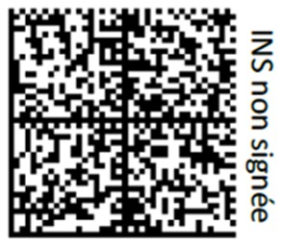
Identité Nationale de Santé (INS)
- Nom de naissance : Garcia-Hammadi
- 1er prénom de naissance : Sarah-Lou
- Date de naissance : 21/01/1977
- Sexe : F
- Lieu de naissance (code INSEE) : 01154
- N° matricule INS (NIR) : 2 77 01 01 154 003 29

Dans l’exemple, un NIR a été choisi.
Il faut adapter la mention « (NIR) » ou « (NIA) » en fonction du cas de l’usager.

